**Театр моды «Сказка»**

**Реклама и расписание студии**

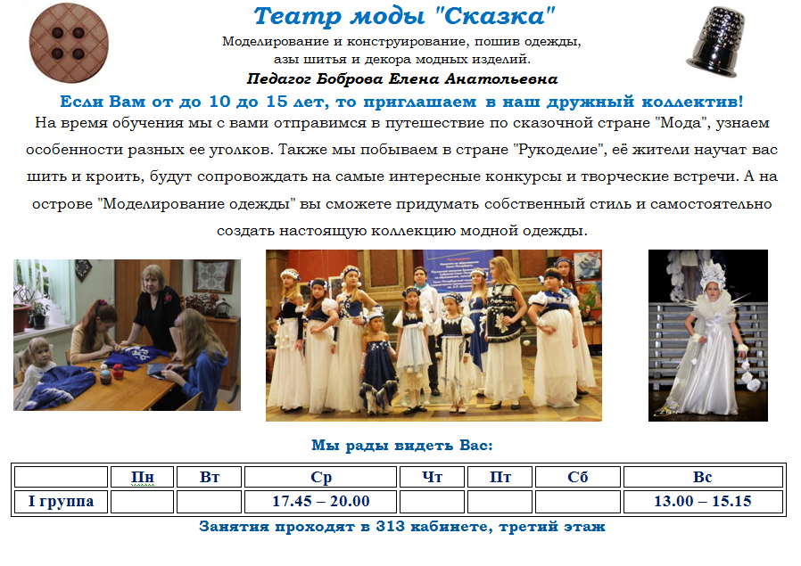

**О студии:**

Детское творческое объединение Театр моды «Сказка» под руководством педагога Бобровой Елены Анатольевны было создано в 2000 году. За время существования его на базе Центра детского (юношеского) технического творчества коллектив достиг больших творческих успехов, став обладателем многих почетных званий и наград на различных Национальных и Международных конкурсах и фестивалях. Авторские коллекции, выполненные в коллективах студии разных лет, неоднократно занимали призовые места на городских конкурсах юных модельеров.

Сегодня театр моды «Сказка» активно выступает на самых престижных концертных площадках города и страны, находится в постоянном творческом поиске, развивая русские национальные традиции и является одним из ярких творческих коллективов Санкт-Петербурга.

В театре Моды учащиеся могут изучить навыки, которые помогают им жить ярко, следовать тенденциям моды и быть индивидуальными:

* моделирование и проектирование одежды и аксессуаров,
* крой и шитье элементов костюма, создание собственных моделей повседневной и праздничной одежды,
* сценический и подиумный шаг, основы хореографии и пластики,
* искусство презентации костюма,
* создание театрализованных постановок для выступления на фестивалях и концертах.

В работе объединения применяется творческий и индивидуальный подход к обучению, создание благоприятной атмосферы для раскрытия личностных креативных способностей и выявление талантов. Жизнь театра моды «Сказка» освещается в одноименной группе в социальной сети ВКонтакте, где ребята и их родители могут узнать новости из мира моды, поделиться впечатлениями о модных коллекциях, увидеть фотографии с выступлений и конкурсов.

* **Новости студии**
* **Работа с родителями**
* **Работы учащихся студии**
* **Работы педагога**